职业卫生检测技术服务信息公开表
用人单位  名称 | 青岛澳科顺诚包装有限公司
用人单位注册地址 | 山东省青岛市城阳区上马街道李仙庄社区967号
联系人 | 纪春田
报告编号 | ZY250186
项目组人员 | 王洪帅、贾健、张先荣
调查专业  技术人员名单 | 王洪帅、贾健 | 调查时间 | 2025.04.26 | 陪同人 | 纪春田
采样专业  技术人员名单 | 王洪帅、张先荣 | 采样时间 | 2025.04.28 | 陪同人 | 纪春田
检测专业  技术人员名单 | 吕祯、郭秀丽 |  | 检测时间 | 2025.04.28
影像资料  （调查影像资料及采样影像资料） | 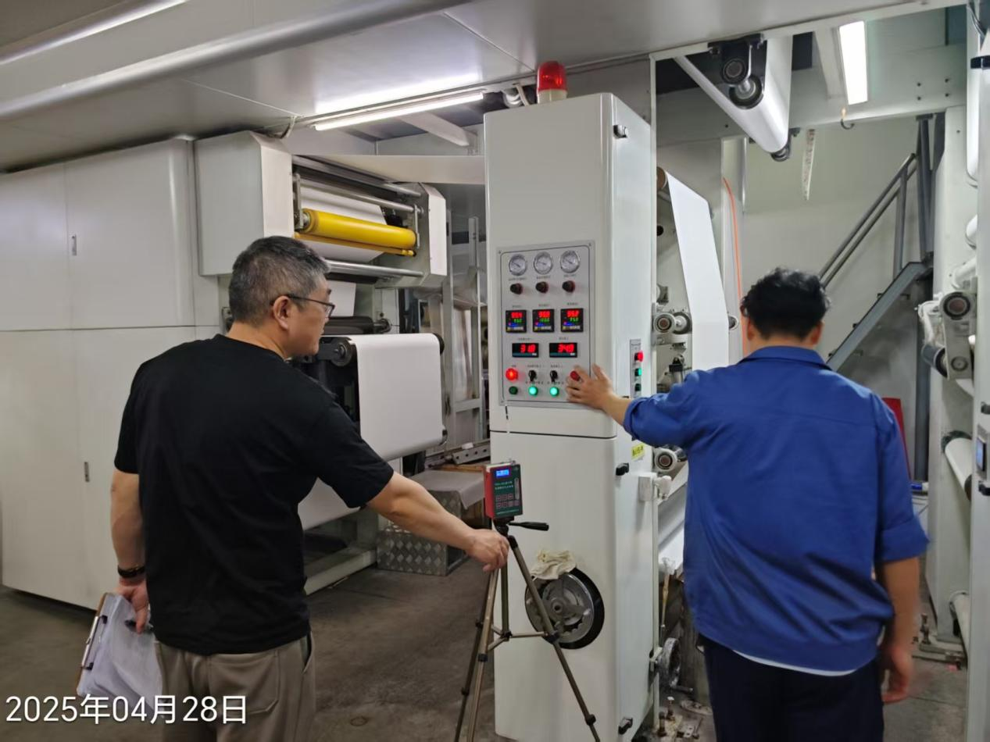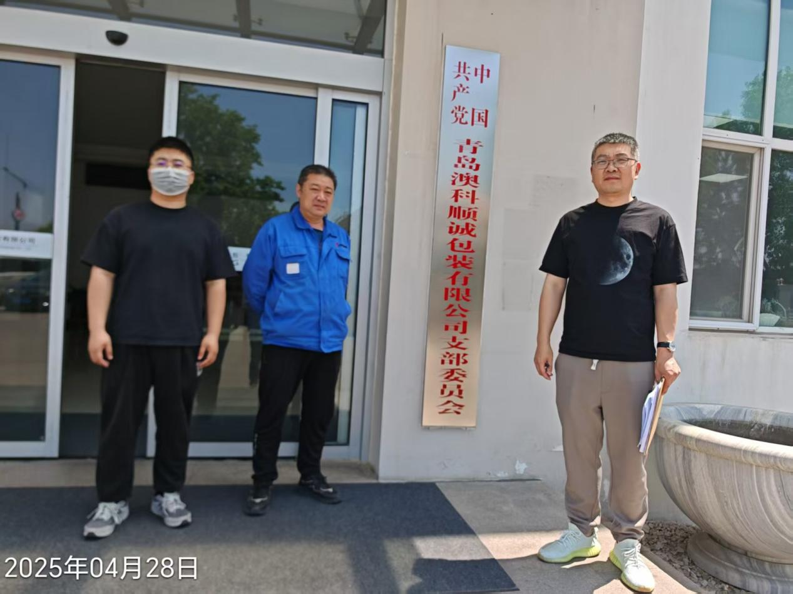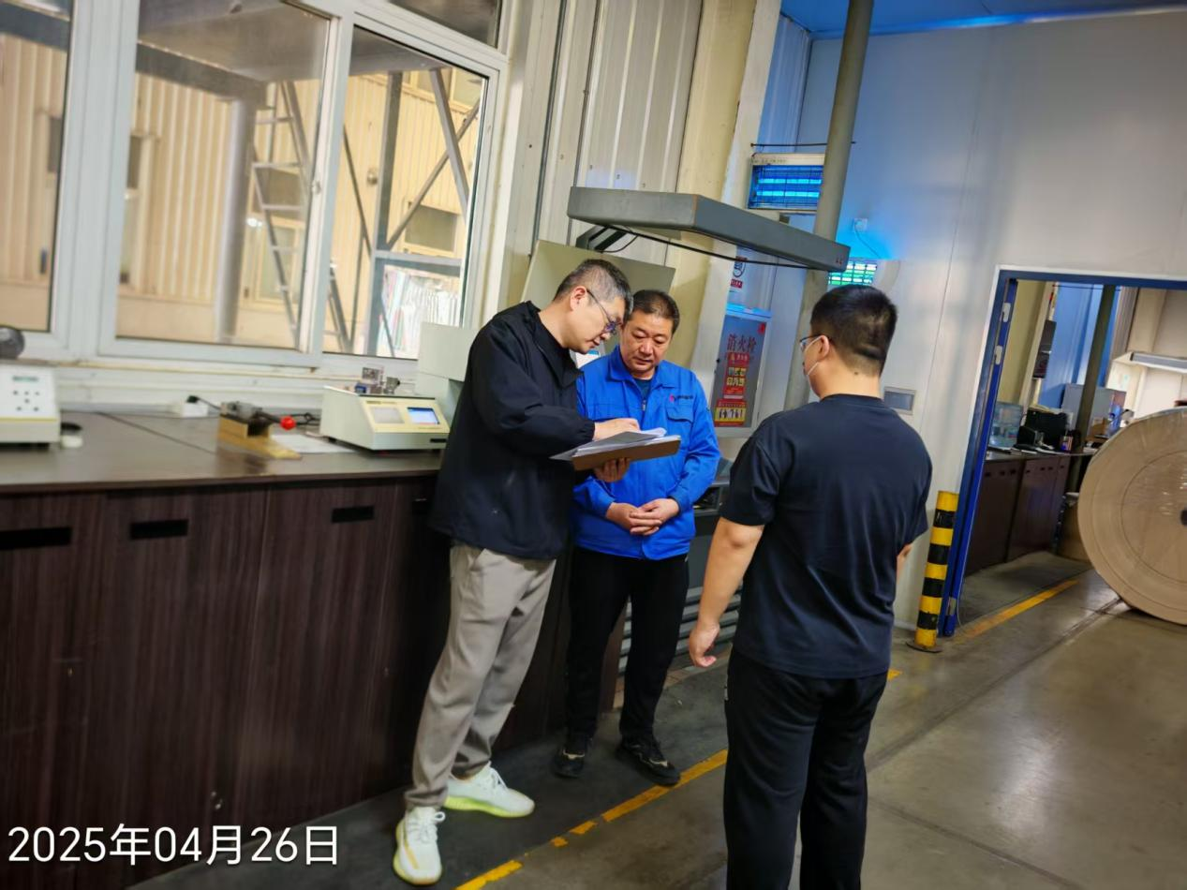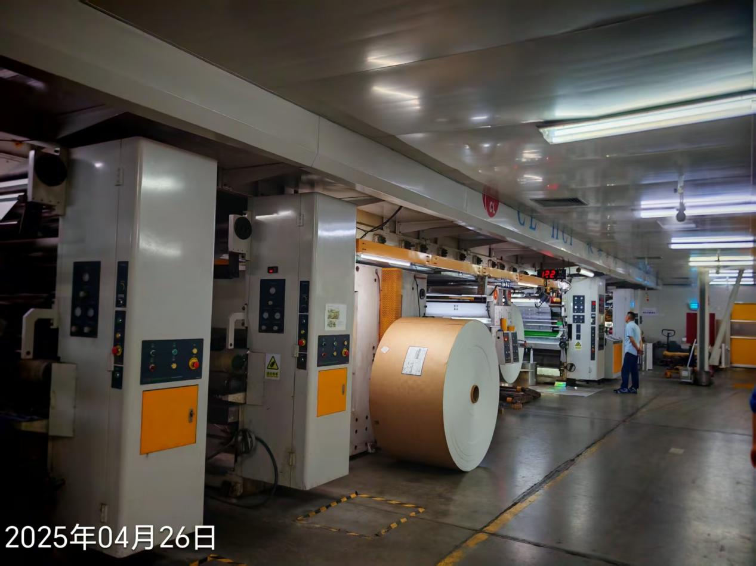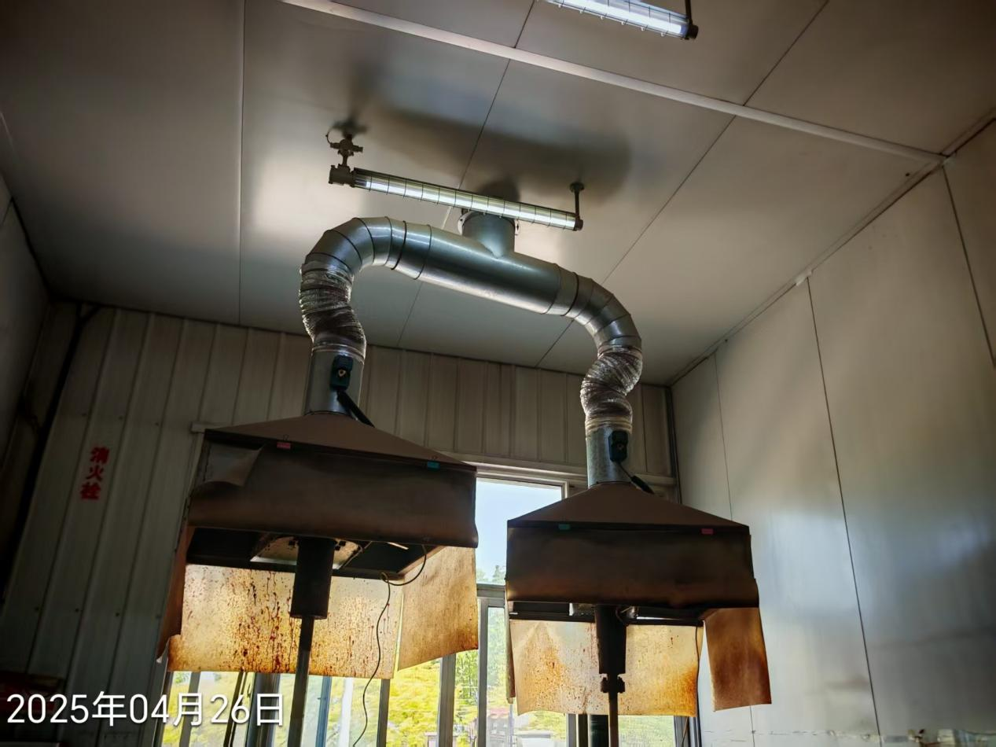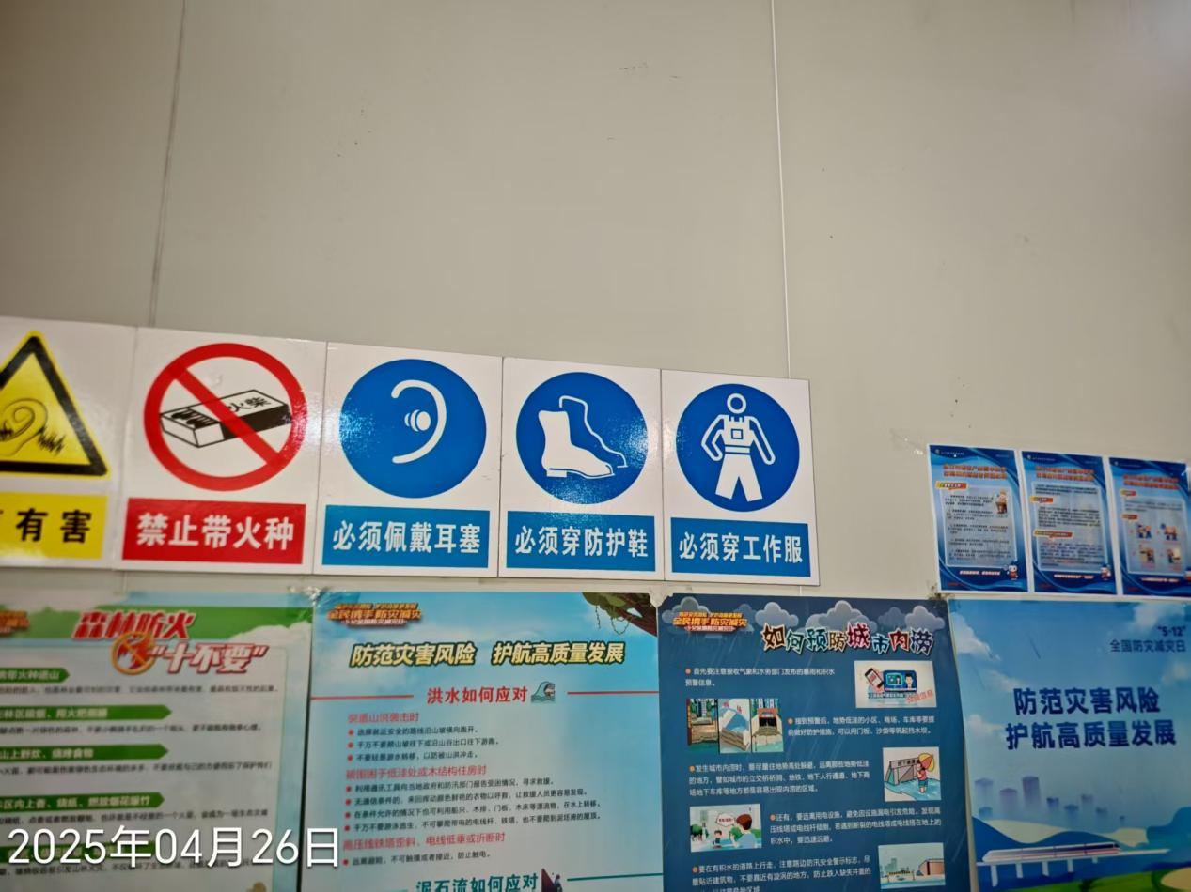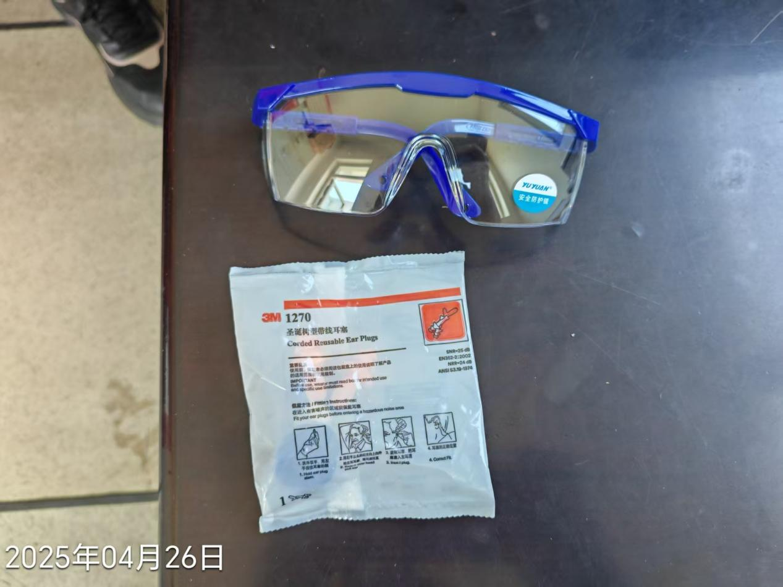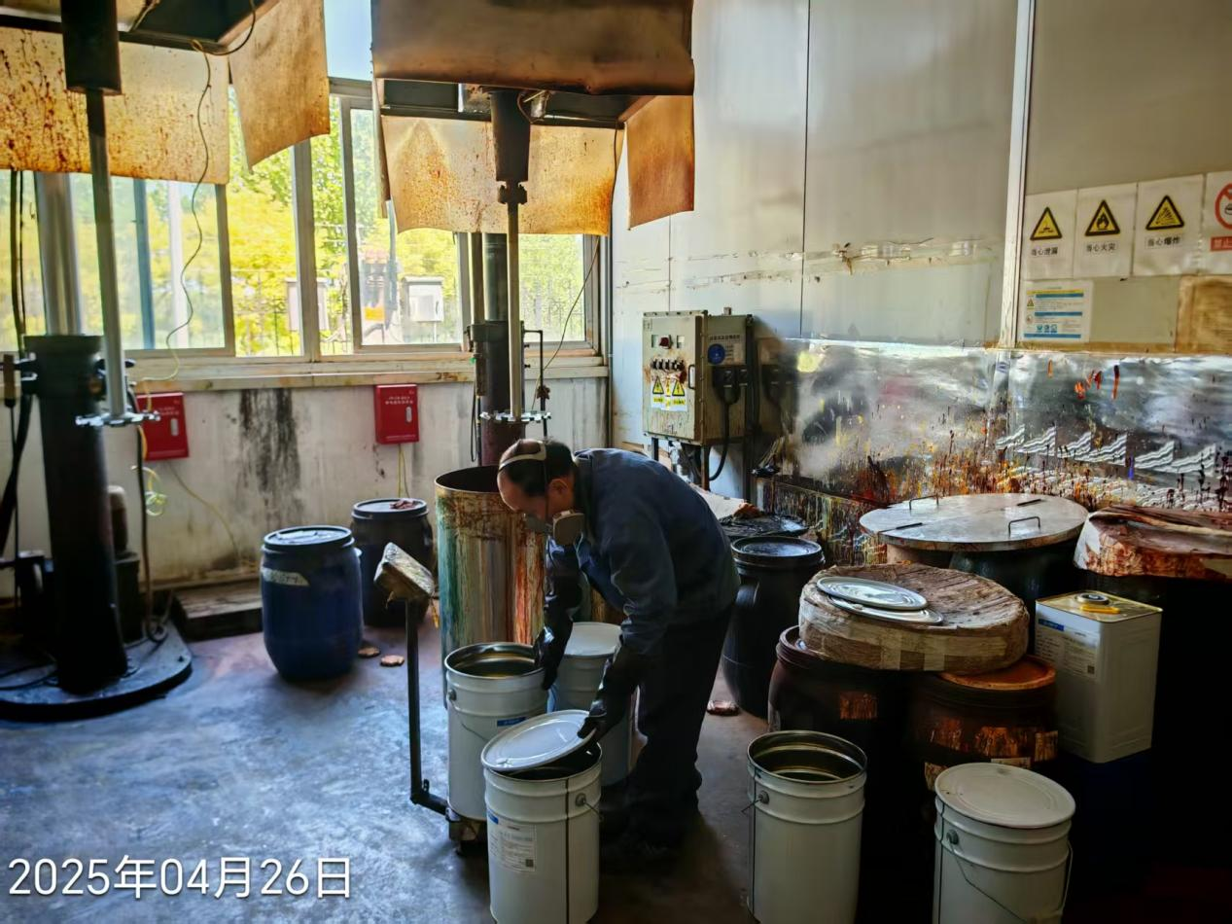
公示人：殷月锦 公示日期：2025.06.09

